Instructie aanpassingen Bijlagen
Bijlage 3a - Prijsinvulformulier Perceel 1 Zuid HERZIEN NvI1
Bijlage 3b - Prijsinvulformulier Perceel 2 Noordwest HERZIEN NvI1
Bijlage 3c - Prijsinvulformulier Perceel 3 Noordoost HERZIEN NvI1

De beschreven aanpassingen kunnen handmatig doorgevoerd worden in de benoemde cellen. Ook is het mogelijk om de formules te kopiëren uit de voorbeeld prijsinvulformulieren die gelijk met dit document gepubliceerd zijn op TenderNed;
VOORBEELD Bijlage 3a - Prijsinvulformulier Perceel 1 Zuid
VOORBEELD Bijlage 3b - Prijsinvulformulier Perceel 2 Noordwest
VOORBEELD Bijlage 3c - Prijsinvulformulier Perceel 3 Noordoost
DEZE BIJLAGEN DIENEN UITSLUITEND ALS VOORBEELD!
Aanpassingen geldend voor Bijlagen 3a, 3b en 3c (alle percelen)
In de navolgende kolommen in het tabblad ‘Drankenvoorzieningen’ van de herziene prijsinvulformulieren die bij de Nota van Inlichtingen 1 gepubliceerd zijn, dient een aanpassing gedaan te worden. De juiste formule kan gekopieerd worden uit de voorbeeld prijsinvulformulieren die 26 februari gepubliceerd zijn op TenderNed onder de naam : ‘VOORBEELD Bijlage 3x - Prijsinvulformulier Perceel #’.
Kolom V
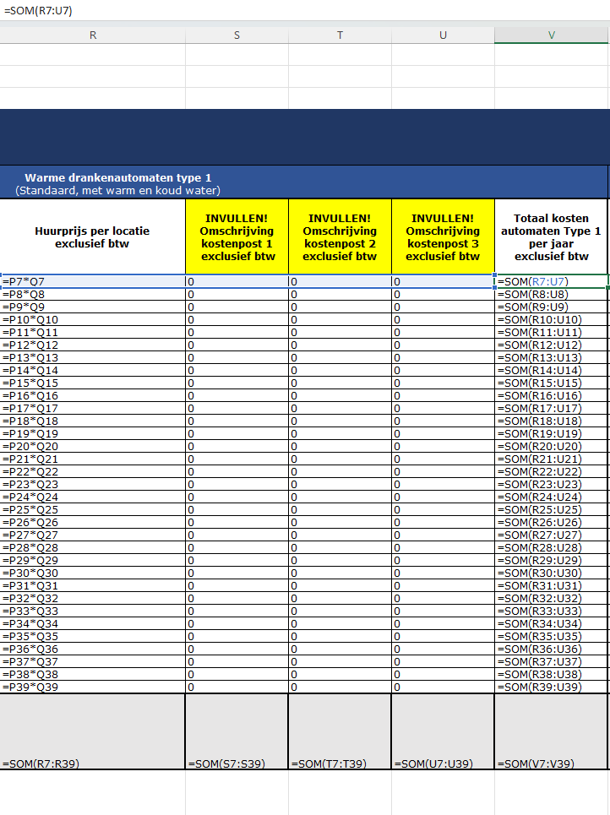
In kolom V dient een opsomming te komen van kolom R tot en met U. Dit was een opsomming van R tot en met T.

Kolom AC
In kolom AC dient een opsomming te komen van kolom Y tot en met AB. Dit was een opsomming van Y tot en met AA.
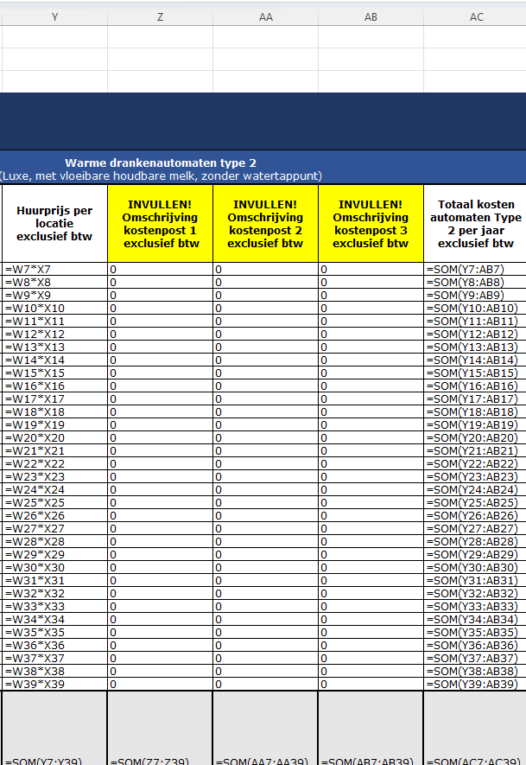
Kolom AJ
In kolom AJ dient een opsomming te komen van kolom AF tot en met AI. Dit was een opsomming van AF tot en met AG.
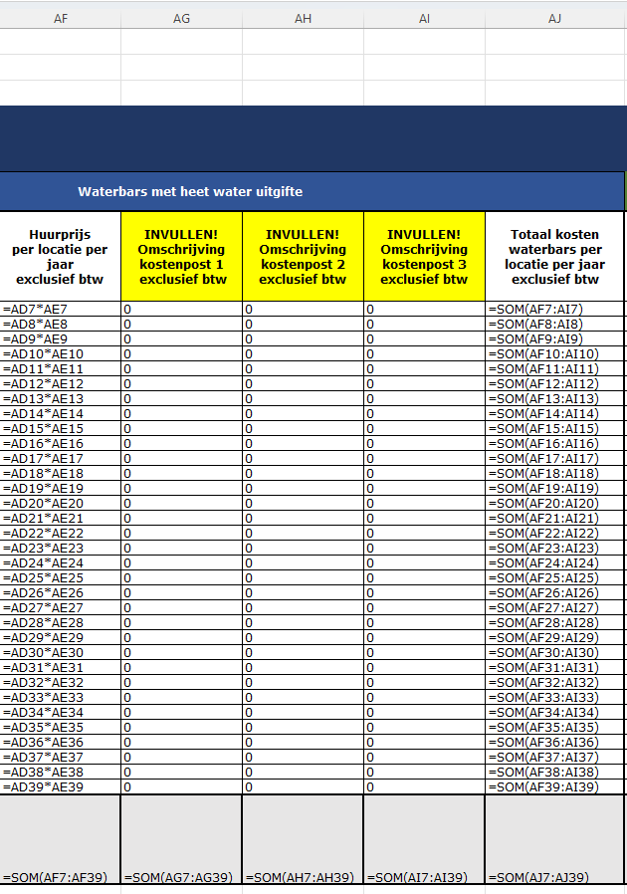

Kolom AK
In kolom AK dienen de kolommen R, Y en AF opgeteld te worden. Dit was een optelling van de kolommen V, AC en AJ.
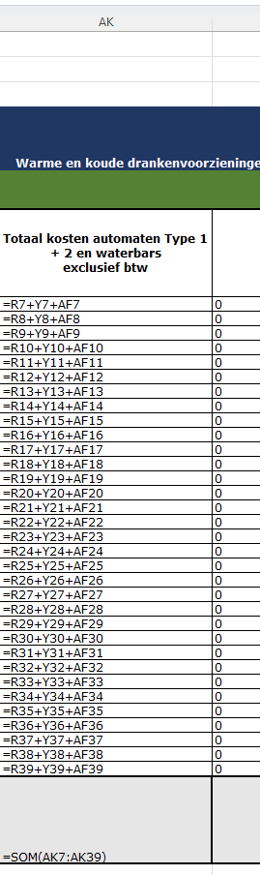

Kolom AW
In kolom AW dienen de kolommen AK, AN, AQ en AT opgeteld te worden. Dit was een optelling van de kolommen AK, AN en AT. Hier hoeft alleen de kolom AQ toegevoegd!
Kolom AX
In kolom AX dienen de kolommen AM, AP, AS en AV opgeteld te worden. Dit was een optelling van de kolommen AM, AQ en AV. Hier moeten kolommen AP en AS toegevoegd te worden en AQ verwijderd!
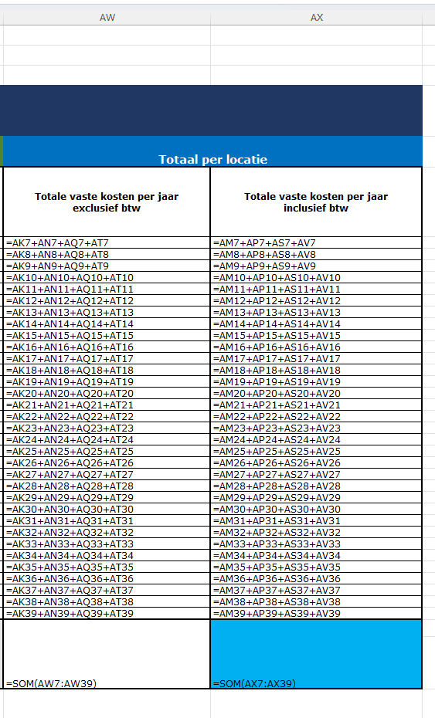

Aanpassingen uitsluitend geldend voor Bijlage 3b - Prijsinvulformulier Perceel 2 Noordwest HERZIEN NvI1, Tabblad Inschrijfprijs
In Bijlage 3b - Prijsinvulformulier Perceel 2 Noordwest HERZIEN NvI1 dient in het tabblad ‘Inschrijfprijs’ de verwijzing in cel B4 veranderd te worden in ‘=Drankenvoorzieningen!$BI$50’ en de verwijzing in cel C4 veranderd te worden in ‘=Drankenvoorzieningen!$BI$52’.
Dit waren verwijzingen naar ‘Drankenvoorzieningen!$AU$28’ en naar ‘Drankenvoorzieningen!$AV$28’.
